Оглавление
Введение 2
1. Краткие теоритические сведения теории электрических цепей 4
1.1 Основные понятия 4
1.2 Законы Кирхгофа 5
2. Расчет электрической цепи 7
2.1 Составление системы дифференциальных уравнений 7
2.1 Составление программы численного решения системы дифференциальных уравнений 10
Заключение 21
Список использованной литературы 22

Введение
Переходным называется процесс, возникающий в электрической цепи при переходе из одного установившегося состояния в другой. Переходные процессы возникают в электрических цепях при различных коммутациях и других воздействиях, приводящих к изменению режима работы цепи - изменению параметров токов и напряжений на отдельных ветвях, таких как амплитуда, фаза или частота, на отличающиеся от параметров действующей в цепи ЭДС. Коммутации происходят при действии различного рода коммутационной аппаратуры, например ключей, переключателей для включения или отключения источника энергии, при обрывах в цепи, при коротких замыканиях, при включениях и отключениях пассивных и активных ветвей, при внезапных изменениях параметров цепи и т.д.
Физически переходные процессы представляют собой процессы перехода от энергетического состояния, соответствующего докоммутационному режиму, к энергетическому состоянию, соответствующему послекоммутационному режиму.
Переходные процессы обычно являются быстро протекающими. Длительность их зависит от запасов энергии в реактивных элементах цепи и составляет десятые, сотые, а иногда даже миллиардные доли секунды. Сравнительно редко длительность переходных достигает секунд и десятков секунд. Тем не менее, изучение переходных процессов важно, так как оно даёт возможность установить, как деформируются по форме и амплитуде сигналы при прохождении их через усилители и другие устройства, позволяет выявить превышения напряжения на отдельных участках цепи, которые могут оказаться опасными для электротехнических устройств и для их изоляции, увеличения амплитуд токов, которые могут в десятки раз превышать амплитуду тока установившегося периодического процесса и вызвать недопустимые механические усилия.
Целью курсового проекта является приобретение практических навыков в использовании вычислительных алгоритмов для решения задач электротехники, которые окажут поддержку в изучении радиоэлектроники, теорий автоматического управления и методов оптимизации.

1. Краткие теоритические сведения теории электрических цепей

1.1 Основные понятия
Приведем краткие теоретические сведения из теории электрических цепей.
Электрической цепью называется совокупность устройств, предназначенных для прохождения электрического тока, электромагнитные процессы в которых могут быть описаны с помощью понятий напряжения и тока. В общем случае электрическая цепь состоит из источников, приемников электрической энергии и промежуточных звеньев, связывающих ис точники с приемниками.
Элементы электрических цепей подразделяются на активные и пассивные. К активным элементам относят источники энергии и сигналов (источники тока и напряжения), к пассивным – элементы, рассеивающие и накапливающие энергию (сопротивление R, емкость C, индуктивность L). В настоящем курсовом проекте в качестве исследуемой цепи рассматривается цепь с источником постоянного напряжения E, одной емкостью C, одной индуктивностью L и несколькими резисторами R.
Расчет и анализ электрических цепей осуществляют по их схемам замещения, в которых реальные элементы с целью упрощения представляются с помощью небольшого количества идеальных элементов и их соединений.
Геометрическими элементами схемы являются ветви и узлы. Ветвь образуется одним или несколькими последовательно соединенными элементами цепи. Узел – место соединения трех или большего числа ветвей. Основными законами теории электрических цепей, определяющими распределение токов и напряжений в цепях, являются законы баланса токов в разветвлениях (первый закон Кирхгофа) и баланса напряжений на замкнутых участках цепи (второй закон Кирхгофа).

1.2 Законы Кирхгофа
Первый закон Кирхгофа. В любой момент времени алгебраическая сумма токов в узле равна нулю:
$$\sum_{k=1}^{M}{i_{k}\left(t\right)=0}$$
где М – число ветвей, сходящихся в узле. Количество уравнений, которое необходимо составить по первому закону Кирхгофа, определяется по формуле:
$N^{1}=N_{уз}-1-N_{E}$,
где уз N – количество узлов в схеме, $N_{E}$ – количество ветвей, содержащих только идеальные источники напряжения.
Второй закон Кирхгофа. В любой момент времени алгебраическая сумма ЭДС в любом контуре схемы равна алгебраической сумме падений напряжений на элементах этого контура
$$\sum_{i=1}^{P}{U_{i}\left(t\right)}=\sum_{j=1}^{Q}{e_{j}\left(t\right)}$$

где Р – число пассивных элементов в контуре, Q – число источников ЭДС в контуре. Количество уравнений, которое необходимо составить по второму закону Кирхгофа, определяется по формуле:
$N^{2}=N_{B}-N_{уз}+1$,
где $N_{B}$ – количество ветвей в схеме.
Состояние электрической цепи, при котором токи и напряжения либо неизменны, либо меняются периодически, носит название установившегося. Наступлению установившегося состояния, отличного от первоначального режима работы, как правило, предшествует переходный процесс.
Основой формирования математических моделей электрических цепей являются первый и второй законы Кирхгофа и компонентные соотношения для резистивных, индуктивных и емкостных элементов.
$$U_{R}=Ri_{R}; U_{L}=L\frac{di_{L}}{dt}; i_{R}=\frac{U_{R}}{R}; i_{C}=C\frac{dU_{C}}{dt}$$
Из уравнений Кирхгофа с учетом компонентных соотношений выражаются $\frac{di_{L}}{dt}$ и $\frac{dU_{C}}{dt}$ через $i_{L}$ и $U_{C}$. В итоге получается следующая система двух дифференциальных уравнений:
$$\left\{\begin{matrix}\frac{di_{L}}{dt}=A_{11}i_{L}+A_{12}U_{C}+B_{1} \\ \frac{dU_{C}}{dt}=A_{21}i_{L}+A_{22}U_{C}+B_{2}\end{matrix}\right.$$
которая описывает переходный процесс в рассматриваемой электрической цепи. Искомые зависимости $U_{C}\left(t\right), i_{L}(t)$ из системы дифференциальных уравнений находятся численным методом.
Для нахождения времени переходного процесса $t_{p}$ составляется матрица A=$\left(\begin{matrix}A_{11} & A_{12} \\ A_{21} & A_{22}\end{matrix}\right)$ и находятся ее собственные числа, т. е.

$$\left|\begin{matrix}A_{11}-λ & A_{12} \\ A_{21} & A_{22}-λ\end{matrix}\right|=0$$
Если собственные числа вещественные, то переходной процесс будет периодическим и время переходного процесса определяется по формуле:
$$τ_{1,2}=\frac{1}{\left|λ_{1,2}\right|}, t_{p}=5*max⁡(τ_{1},τ_{2})$$
Если собственные числа комплексные, то переходной процесс будет колебательным и время переходного процесса определяется по формуле:
$$τ_{1,2}=\frac{1}{\left|Re(λ_{1,2})\right|}, t_{p}=5*max⁡(τ_{1},τ_{2})$$

2. Расчет электрической цепи

2.1 Составление системы дифференциальных уравнений
Схема замещения электрической цепи представлена на рисунке 1. Значения параметров элементов: R1 = 100 Ом, R2 = 50 Ом, R3 = 50 Ом, R4 = 150 Ом, E = 100 В, L = 0.01 Гн, C = 0.00001 Ф. Необходимо составить и решить систему обыкновенных дифференциальных уравнений, описывающих переходный процесс, начиная с t=0 при $U_{C}\left(0\right)=0, i_{L}\left(0\right)=0$ .
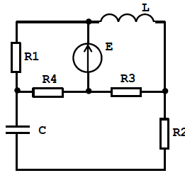
Рис. 1 – Схема замещения электрической цепи
Выберем условно положительные направления токов и пронумеруем узлы:
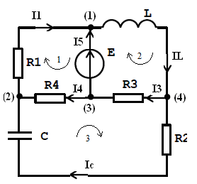
Рис. 2 – Схема замещения электрической цепи с условным направлением токов

Определяем количество узлов уз $N_{уз}=4$, количество ветвей $N_{В}=6$, количество ветвей, содержащих только идеальные источники ЭДС $N_{E}=1$.
По первому закону Кирхгофа необходимо составить $N^{1}=N_{уз}-1-N_{E}=2$ уравнений. С учетом направлений токов уравнения записываются для двух узлов:
Узел 2: i_{C} + i₄ – i₁ = 0;
Узел 4: i_{L} – i_{C} – i₃ = 0;
Необходимое количество уравнений по второму закону Кирхгофа определяется уз $N_{В}-N_{уз}+1=3$.
С учетом положительных направлений обхода контуров и падений напряжения на элементах запишем
Контур 1: $U_{R1}+U_{R4}=-E$
Контур 2: $U_{L}+U_{R3}=E$
Контур 3: ${-U}_{R4}-U_{R3}+U_{R2}+U_{C}=0$
Компонентные соотношения для элементов схемы имеют вид:
$$U_{R1}=R_{1}i_{1}; U_{R2}=R_{2}i_{C}; U_{R3}=R_{3}i_{3};U_{R4}=R_{4}i_{4};$$
$$U_{L}=L\frac{di_{L}}{dt}; i_{C}=C\frac{dU_{C}}{dt}$$
Подставляя компонентные соотношения в уравнения, составленные по законам Кирхгофа, получим следующую систему из 5 уравнений. Выразим производные $L\frac{di_{L}}{dt}, C\frac{dU_{C}}{dt}$ через переменные: $i_{L}, U_{C}$.
$$\left\{\begin{matrix}C\frac{dU_{C}}{dt}+i_{4}-i_{1}=0 \\ i_{L}-C\frac{dU_{C}}{dt}-i_{3}=0 \\ \begin{matrix}R_{1}i_{1}+R_{4}i_{4}=-E \\ L\frac{di_{L}}{dt}+R_{3}i_{3}=E \\ U_{C}-R_{4}i_{4}-R_{3}i_{3}+R_{2}C\frac{dU_{C}}{dt}=0\end{matrix}\end{matrix}\right.$$
Из первого уравнения выразим $i_{1}$, из второго $i_{3}$, из третьего $i_{4}$.

$$i_{1}=C\frac{dU_{C}}{dt}+i_{4}$$
$$i_{3}=i_{L}-C\frac{dU_{C}}{dt}$$

$$R_{4}i_{4}=-E-R_{1}i_{1}=-E-R_{1}\left(C\frac{dU_{C}}{dt}+i_{4}\right)=-E-R_{1}C\frac{dU_{C}}{dt}-R_{1}i_{4}$$
$$i_{4}=-\frac{E+R_{1}C\frac{dU_{C}}{dt}}{R_{1}+R_{4}}$$
Из пятого уравнения выразим $C\frac{dU_{C}}{dt}$.
$$U_{C}-R_{4}i_{4}-R_{3}\left(i_{L}-C\frac{dU_{C}}{dt}\right)+R_{2}C\frac{dU_{C}}{dt}=0$$
$$U_{C}-R_{4}i_{4}-R_{3}i_{L}+(R_{2}+R_{3})C\frac{dU_{C}}{dt}=0$$
$$\left(R_{2}+R_{3}\right)C\frac{dU_{C}}{dt}=R_{4}i_{4}+R_{3}i_{L}-U_{C}=R_{3}i_{L}-R_{4}\frac{E+R_{1}C\frac{dU_{C}}{dt}}{R_{1}+R_{4}}-U_{C}$$
$$\left(R_{2}+R_{3}\right)C\frac{dU_{C}}{dt}=R_{3}i_{L}-U_{C}-\frac{ER_{4}}{R_{1}+R_{4}}-\frac{R_{1}R_{4}}{R_{1}+R_{4}}C\frac{dU_{C}}{dt}$$
$$\left(R_{2}+R_{3}+\frac{R_{1}R_{4}}{R_{1}+R_{4}}\right)C\frac{dU_{C}}{dt}=R_{3}i_{L}-U_{C}-\frac{ER_{4}}{R_{1}+R_{4}}$$
$$C\frac{dU_{C}}{dt}=\frac{R_{3}i_{L}}{\left(R_{2}+R_{3}+\frac{R_{1}R_{4}}{R_{1}+R_{4}}\right)}-\frac{U_{C}}{\left(R_{2}+R_{3}+\frac{R_{1}R_{4}}{R_{1}+R_{4}}\right)}-\frac{ER_{4}}{\left(R_{1}+R_{4}\right)\left(R_{2}+R_{3}+\frac{R_{1}R_{4}}{R_{1}+R_{4}}\right)}$$
$$C\frac{dU_{C}}{dt}=-U_{C}\frac{R_{1}+R_{4}}{\left(R_{2}+R_{3}\right)\left(R_{1}+R_{4}\right)+R_{1}R_{4}}+i_{L}\frac{R_{3}\left(R_{1}+R_{4}\right)}{\left(R_{2}+R_{3}\right)\left(R_{1}+R_{4}\right)+R_{1}R_{4}}-\frac{ER_{4}}{\left(R_{2}+R_{3}\right)\left(R_{1}+R_{4}\right)+R_{1}R_{4}}$$
Из четвёртого уравнения выразим $L\frac{di_{L}}{dt}$.
$$L\frac{di_{L}}{dt}=E-R_{3}i_{3}=E-R_{3}\left(i_{L}-C\frac{dU_{C}}{dt}\right)=E-R_{3}i_{L}+R_{3}C\frac{dU_{C}}{dt}$$
$$L\frac{di_{L}}{dt}=E-R_{3}i_{L}-U_{C}\frac{\left(R_{1}+R_{4}\right)R_{3}}{\left(R_{2}+R_{3}\right)\left(R_{1}+R_{4}\right)+R_{1}R_{4}}+i_{L}\frac{{R_{3}}^{2}\left(R_{1}+R_{4}\right)}{\left(R_{2}+R_{3}\right)\left(R_{1}+R_{4}\right)+R_{1}R_{4}}-\frac{ER_{4}R_{3}}{\left(R_{2}+R_{3}\right)\left(R_{1}+R_{4}\right)+R_{1}R_{4}}$$

$$L\frac{di_{L}}{dt}=-U_{C}\frac{\left(R_{1}+R_{4}\right)R_{3}}{\left(R_{2}+R_{3}\right)\left(R_{1}+R_{4}\right)+R_{1}R_{4}}+i_{L}\left(\frac{{R_{3}}^{2}\left(R_{1}+R_{4}\right)}{\left(R_{2}+R_{3}\right)\left(R_{1}+R_{4}\right)+R_{1}R_{4}}-R_{3}\right)+\left(E-\frac{ER_{4}R_{3}}{\left(R_{2}+R_{3}\right)\left(R_{1}+R_{4}\right)+R_{1}R_{4}}\right)$$

Запишем полученную систему обыкновенных дифференциальных уравнений:
$$\left\{\begin{matrix}\frac{dU_{C}}{dt}=A_{11}U_{C}+A_{12}i_{L}+B_{1} \\ \frac{di_{L}}{dt}=A_{21}U_{C}+A_{22}i_{L}+B_{2}\end{matrix}\right.$$

где
$$A_{11}=-\frac{R_{1}+R_{4}}{\left(\left(R_{2}+R_{3}\right)\left(R_{1}+R_{4}\right)+R_{1}R_{4}\right)С}$$
$$A_{12}=\frac{R_{3}\left(R_{1}+R_{4}\right)}{\left(\left(R_{2}+R_{3}\right)\left(R_{1}+R_{4}\right)+R_{1}R_{4}\right)С}$$
$$B_{1}=-\frac{ER_{4}}{\left(\left(R_{2}+R_{3}\right)\left(R_{1}+R_{4}\right)+R_{1}R_{4}\right)С}$$
$$A_{21}=-\frac{\left(R_{1}+R_{4}\right)R_{3}}{\left(\left(R_{2}+R_{3}\right)\left(R_{1}+R_{4}\right)+R_{1}R_{4}\right)L}$$
$$A_{22}=\frac{{R_{3}}^{2}\left(R_{1}+R_{4}\right)}{\left(\left(R_{2}+R_{3}\right)\left(R_{1}+R_{4}\right)+R_{1}R_{4}\right)L}-\frac{R_{3}}{L}$$
$$B_{2}=\frac{E}{L}-\frac{ER_{4}R_{3}}{\left(\left(R_{2}+R_{3}\right)\left(R_{1}+R_{4}\right)+R_{1}R_{4}\right)L}$$

2.1 Составление программы численного решения системы дифференциальных уравнений
Для численного решения системы дифференциальных уравнений будем использовать метод Рунге-Кутты 4 порядка. Опишем метод Рунге-Кутта 4 порядка. Приближение к решению вычисляются по рекуррентным формулам:
$$\left\{\begin{matrix}{U_{C}}_{i+1}={U_{C}}_{i}+∆{U_{C}}_{i} \\ {i_{L}}_{i+1}={i_{L}}_{i}+∆{i_{L}}_{i}\end{matrix}\right.$$
где
$$∆{U_{C}}_{i}=\frac{1}{6}\left(k_{1}+2k_{2}+2k_{3}+k_{4}\right); ∆{i_{L}}_{i}=\frac{1}{6}\left(l_{1}+2l_{2}+2l_{3}+l_{4}\right)$$
Коэффициенты $k_{1},k_{2},k_{3},k_{4},l_{1},l_{2},l_{3},l_{4}$ вычисляются на каждом шаге по формулам:
$$k_{1}=h*f\left(t,{U_{C}}_{i},{i_{L}}_{i}\right)$$
$$k_{2}=h*f\left(t+\frac{h}{2},{U_{C}}_{i}+\frac{k_{1}}{2},{i_{L}}_{i}+\frac{k_{1}}{2}\right)$$
$$k_{3}=h*f\left(t+\frac{h}{2},{U_{C}}_{i}+\frac{k_{2}}{2},{i_{L}}_{i}+\frac{k_{2}}{2}\right)$$
$$k_{4}=h*f\left(t+h,{U_{C}}_{i}+k_{3},{i_{L}}_{i}+k_{3}\right)$$
Для нахождения время переходного процесса, которое является правой границей отрезка для численного решения системы, решим следующее квадратное уравнение:
$$\left|\begin{matrix}A_{11}-λ & A_{12} \\ A_{21} & A_{22}-λ\end{matrix}\right|=\left(A_{11}-λ\right)\left(A_{22}-λ\right)-A_{12}A_{21}=0$$
$$\left(A_{11}-λ\right)\left(A_{22}-λ\right)-A_{12}A_{21}=0$$
$$λ^{2}-\left(A_{11}+A_{22}\right)λ+A_{11}A_{22}-A_{12}A_{21}=0$$
Найдем дискриминант полученного уравнения:
$$D={\left(A_{11}+A_{22}\right)}^{2}-4(A_{11}A_{22}-A_{12}A_{21})$$
При $D≥0$, уравнение имеет два корня, которые находятся по формуле:
$$λ_{1,2}=\frac{A_{11}+A_{22}±\sqrt{D}}{2}$$
Если $D<0$, то решением является два комплексно-сопряженных корня:
$$λ_{1,2}=\frac{A_{11}+A_{22}}{2}±i\frac{\sqrt{D}}{2}$$
$$b=t_{p}=5*max⁡(\frac{1}{|Re(λ_{1})|},\frac{1}{|Re(λ_{2})|})$$
Составим блок-схему алгоритма:

Рис. 3 – Блок-схема алгоритма

Расчет коэффициентов A11,A12,A21,A22,B1,B2 осуществим через пакет MathCad, который будет сохранять полученные значения в файлах inputA.txt и inputB.txt соответственно, после чего в программе будем считывать эти значения из этих файлов. На рисунке 4 представлен фрагмент программы для подсчета коэффициентов и их сохранения в файлах.

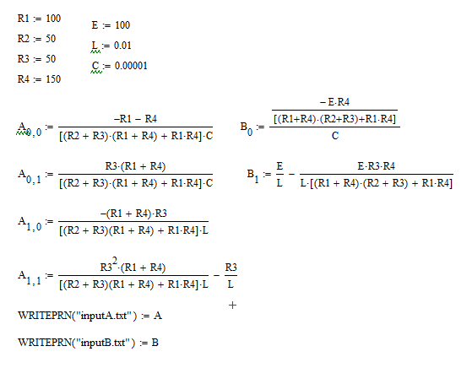

Рис. 4 – Расчет коэффициентов в MathCad
Составим программу численного решения системы дифференциальных уравнений на языке СИ.
#include <stdio.h>
#include <stdlib.h>
#include <math.h>
//считает значение функции в заданной точке
void F(int t, float x[],float z[],float a[2][2], float b[])
{
z[0]=a[0][0]*x[0]+a[0][1]*x[1]+b[0];
z[1]=a[1][0]*x[0]+a[1][1]*x[1]+b[1];
}

void main()
{
//объ¤вление переменных
const int n =2;
FILE * f;
float z[2],k1[2],x0[2],k2[2],k3[2],k4[2],xpr[2];
float a,b,e,h,s,s0,x[2],ak[2][2],bk[2],sh,t,D,alfa1,alfa2;
int i,j;
//начальные услови¤
a=0; h=10000;
x[0]=0;
x[1]=0;
//считывание матриц коэффициентов
f = fopen("inputA.txt","r");//открываем файл
for(i=0;i<n;i++)
for(j=0;j<n;j++)
fscanf(f,"%f",&ak[i][j]);
fclose(f); //закрываем файл
f = fopen("inputB.txt","r");//открываем файл
for(i=0;i<n;i++)
fscanf(f,"%f",&bk[i]);
fclose(f); //закрываем файл
//нахождение времени переходного процесса
D=pow(ak[0][0]+ak[1][1],2)-4*(ak[0][0]*ak[1][1]-ak[0][1]+ak[1][0]);
if(D>=0)
{
alfa1=(ak[0][0]+ak[1][1]+sqrt(D))/2;
alfa2=(ak[0][0]+ak[1][1]-sqrt(D))/2;
if(fabs(1/alfa1)>fabs(1/alfa2))
b=5*fabs(1/alfa1);
else
b=5*fabs(1/alfa2);
}
else
{
alfa1=(ak[0][0]+ak[1][1])/2;
b=5*fabs(1/alfa1);
}
//численное решение методом –унге- утта 4 пор¤дка
sh=fabs(b-a)/h;
t=a;
f = fopen("output.txt","w");
do
{
fprintf(f,"%f ",t);
for(i=0; i<n; i++)
fprintf(f,"%f ",x[i]);
fprintf(f,"\n");
for(i=0; i<n; i++)
x0[i] = x[i];
F(t+sh/2,x,z,ak,bk);
for(i=0; i<n; i++)
{
k1[i] = sh*z[i];
x[i] = x[i] + k1[i]/2;
}

F(t+sh/2,x,z,ak,bk);
for(i=0; i<n; i++)
{
k2[i] = sh*z[i];
x[i] = x[i] + k2[i]/2;
}

F(t+sh/2,x,z,ak,bk);
for(i=0; i<n; i++)
{
k3[i] = sh*z[i];
x[i] = x[i] + k3[i];
}

F(t+sh/2,x,z,ak,bk);
for(i=0; i<n; i++)
k4[i] = sh*z[i];
for(i=0; i<n; i++)
x[i]=x0[i]+(k1[i]+2*k2[i]+2*k3[i]+k4[i])/6;
t=t+sh;
}while(t<b+sh);
fclose(f); //закрываем файл
}
После выполнения программы, она записывает полученные значения в файл output.txt. Считаем эти данные в программу Mathcad и построим полученные графики.
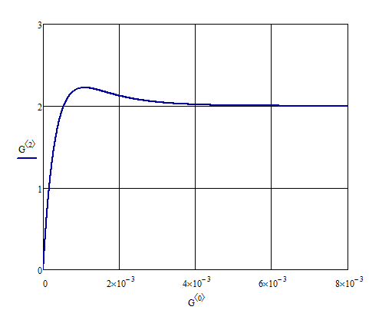
Рис. 5 – График изменения $i_{L}$
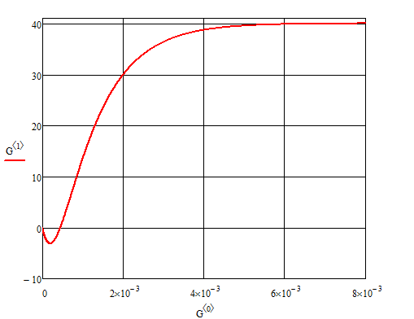
Рис. 6 – График изменения $U_{C}$

Для получения колебательного режима следует выделить контур, в котором последовательно расположены источник постоянного напряжения, катушка индуктивности и конденсатор. При этом следует уменьшить сопротивления на этом контуре и увеличить сопротивления вне этого контура так, чтобы большая часть тока протекала по выделенному контуру. В нашем случае R1 = 350 Ом, R2 = 10 Ом, R3 = 350 Ом, R4 = 10 Ом, E = 100 В, L = 0.01 Гн, C = 0.00001 Ф. Построим графики переходного процесса:
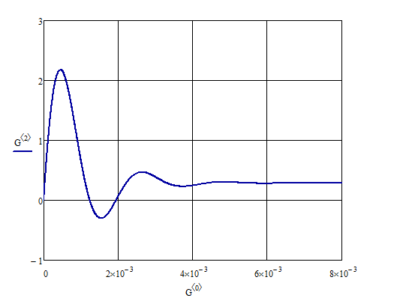
Рис. 7 – График изменения $i_{L}$

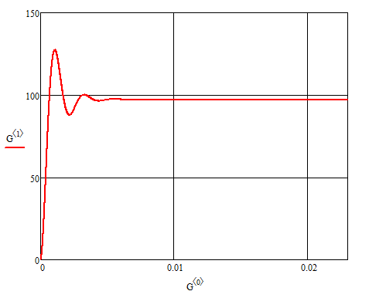
Рис. 8 – График изменения $U_{C}$

Заключение
В данной курсовой работе были рассмотрены законы Кирхгофа и метод расчета электрической цепи. Были разработаны: блок-схема алгоритма; программа на языке СИ, реализующая численное решение системы дифференциальных обыкновенных уравнений с помощью метода Рунге-Кутта 4 порядка. Так же была разработана программа в пакете MathCad для расчета коэффициентов системы уравнений и сохранения их в файле, а так же для считывания значений полученных в результате работы программы и построения по этим данным графиков переходного процесса.
В программе использовались функции; циклы с параметром; массивы; условный оператор, оператор присваивания. Программы были проверены на тестовых заданиях.

Список использованной литературы
- Калиткин Н. Н. Численные методы : учеб. пособие / Н. Н. Калиткин. – 2-е изд., исправленное. – СПб. : БХВ-Петербург, 2011. – 592 с.
- Каханер Д. Численные методы и программное обеспечение : пер.с англ. / Д. Каханер, К. Моулер, С. Нэш. – 2-е изд., стер. – М. : Мир, 2001. –575 c.
- Самарский А. А. Введение в численные методы : учеб. пособие для вузов / А. А. Самарский. – 5-е изд., стер. – СПб. : Лань, 2009. – 288 с.

